В России планируют вдвое увеличить число врачей спортивной медицины
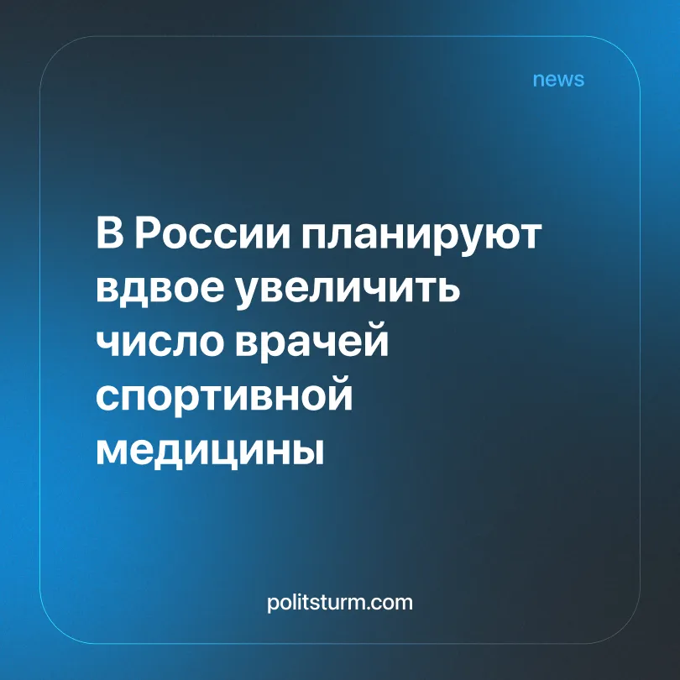

Оригинальная статья
2026-10-26
2 мин. на чтение

Детали. Согласно Стратегии развития спортивной медицины в России к 2036 году число врачей спортивной медицины будет увеличено до 2500 человек. Ожидается, что не менее 5 тыс. человек повысят свою квалификацию по противодействию допингу в спорте.
► На сегодняшний день в государственных учреждениях страны трудится 1328 врачей спортивной медицины.
► Научно-аналитическим сопровождением медико-биологического обеспечения собираются охватить около 2 тыс. высококлассных спортсменов.
► Спортивные врачи — это квалифицированные специалисты, имеющие высшее медицинское образование и окончившие ординатуру по профилю «Лечебная физкультура и спортивная медицина». Они работают на стыке медицины и физкультуры, отвечая за здоровье и безопасность спортсменов и любителей, в том числе детей.
Контекст. Правительство РФ утвердило Стратегию развития спортивной медицины 13 октября 2026 года. Её цель — создать к 2030 году единую межсекторальную сеть спортивной медицины, основанную на профилактике и индивидуальном подходе. Особое внимание уделяется защите здоровья юных атлетов, профилактике травматизма, перетренированности и внезапных состояний, а также поддержке одаренных детей, детей из многодетных семей и детей с ограниченными возможностями здоровья.
► В соответствии со Стратегией уже к 2031 году во всех субъектах страны должны появиться региональные центры спортивной медицины.
► К 2036 году около 350 тыс. российских спортсменов должны будут пройти углубленное медицинское обследование (УМО).
Важно знать. Несмотря на громкие заявления, Правительство РФ до сих пор не смогло решить застарелую проблему острого дефицита врачей. В государственных медучреждениях по-прежнему не хватает реаниматологов, терапевтов, педиатров, узких специалистов (неврологов, офтальмологов, и т.д.) и врачей скорой помощи. Поэтому так называемая Стратегия вызывает удивление и негодование одновременно.
► По данным Минздрава, на июль 2026 года в стране не хватало около 23 тыс. врачей и 63 тыс. специалистов среднего медицинского звена. Система государственного здравоохранения продолжает стремительно деградировать. Власти не выгодно тратить бюджетные средства на содержание бесплатной медицины. Одновременно с этим рынок коммерческих медицинских услуг продолжает расширяться и охватывает все большее число населения.
► Нехватка врачей в государственных клиниках перекрывается переработками: около 38% врачей вынуждены работать сверхурочно более чем на одну ставку. Так, 26% опрошенных врачей хотели бы уйти из профессии: в основном терапевты и реаниматологи. Низкий уровень заработных плат, ухудшающиеся условия труда являются основными причинами, вынуждающими людей уходить из бюджетной сферы в коммерческую.
► Направляя значительные силы и средства в сторону спортивной медицины, Правительство только усугубит тяжёлое положение с нехваткой медицинских специалистов и дисбаланс в распределении ресурсов и финансирования здравоохранения. В настоящее время нет никаких причин для качественного улучшения существующего положения. Ситуация будет только ухудшаться из-за падения реальных доходов большинства рядовых граждан и роста цен на платные медицинские услуги.

Оригинальная статья

